实验一：被动捕包

实验内容：
使用Winpcap进行网络数据包的捕获，并分析http协议

预备知识-http协议：
- http协议在TCP/IP协议栈中的位置
HTTP协议通常承载于TCP协议之上，有时也承载于TLS或SSL协议层之上，这个时候，就成了我们常说的HTTPS。如下图所示：
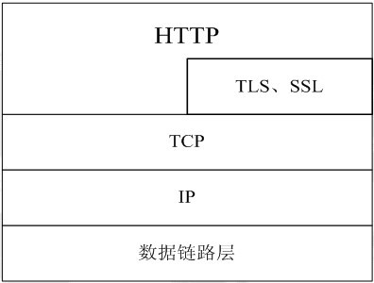

默认HTTP的端口号为80，HTTPS的端口号为443。
- 请求响应模型
HTTP协议永远都是客户端发起请求，服务器回送响应。见下图：
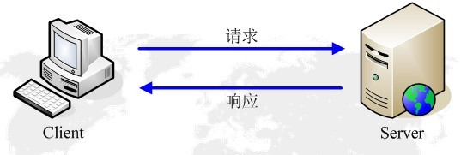
HTTP协议是一个无状态的协议，同一个客户端的这次请求和上次请求是没有对应关系。
- 工作流程
一次HTTP操作过程可分为四步：
- 首先客户机与服务器需要建立tcp连接---三次握手：
① 客户端发送SYN（SEQ=x）报文给服务器端，进入SYN_SEND状态。
② 服务器端收到SYN报文，回应一个SYN （SEQ=y）ACK(ACK=x+1）报文，进入SYN_RECV状态。
③ 客户端收到服务器端的SYN报文，回应一个ACK(ACK=y+1）报文，进入Established状态。
三次握手完成，TCP客户端和服务器端成功地建立连接，可以开始传输数据了。
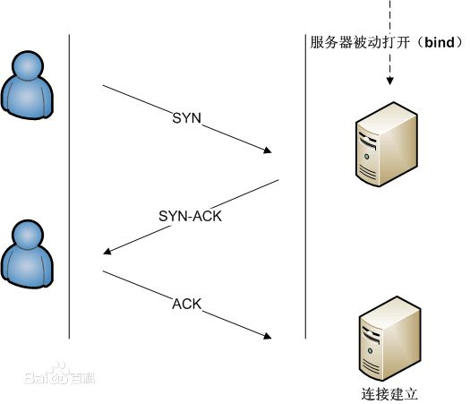
2）建立连接后，客户机发送一个请求HTTP Request给服务器，请求方式的格式为：统一资源标识符（URL）、协议版本号，后边是MIME信息包括请求修饰符、客户机信息和可能的内容。
3）服务器接到请求后，给予相应的HTTP Response响应信息，其格式为一个状态行，包括信息的协议版本号、一个成功或错误的代码，后边是MIME信息包括服务器信息、实体信息和可能的内容。
4）客户端接收服务器所返回的信息通过浏览器显示在用户的显示屏上，然后客户机与服务器断开tcp连接---四次握手。
① 客户端执行“关闭”（active close）。发送一个FIN分节，表示数据发送完毕。
② 服务器接收到这个FIN，执行 “被动关闭”（passive close），回复FIN ACK确认这一流向的半连接关闭。
③ 一段时间后，服务器端也将调用close关闭它自己的套接字，也发送一个FIN。
④ 客户端接收这个最终FIN，并回复FIN ACK确认，关闭另一个半连接。
- http头域
http请求和响应报文都包括头域和内容两部分。每个头域由一个域名，冒号（:）和域值三部分组成。域名是大小写无关的，域值前可以添加任何数量的空格符，头域可以被扩展为多行，在每行开始处，使用至少一个空格或制表符。
http请求头域：
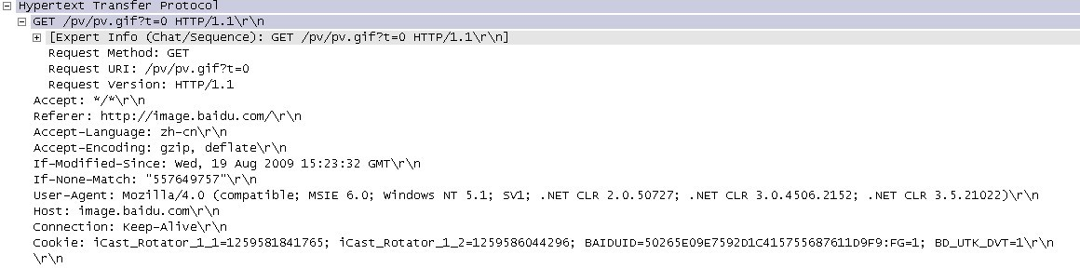
图4 http请求消息
http响应头域：
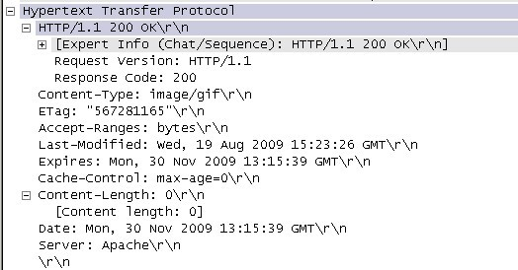
图5 http状态响应信息
host头域：指定请求资源的Intenet主机和端口号
Referer头域：允许客户端指定请求uri的源资源地址。如果指定的是部分uri地址，则此地址应该是一个相对地址。
User-Agent头域：包含发出请求的用户信息。
Content-Type：内容类型，如文本，图片，视频等。
Content-Length：http层报文内容的长度

实验步骤：
- 安装winpcap运行库和驱动
- 下载winpcap开发包
- 配置codeblocks:
1)，在菜单栏里选Settings->Compiler and debugger
2), 在出现的窗口中选择Linker settings，加入Packet.lib和wpcap.lib所在路径，这两个是libwpcap的库，可在winpcap开发包的lib下找到。还要加入一个Ws2_32.lib，这个是使用socket等套接口时要用到的库。
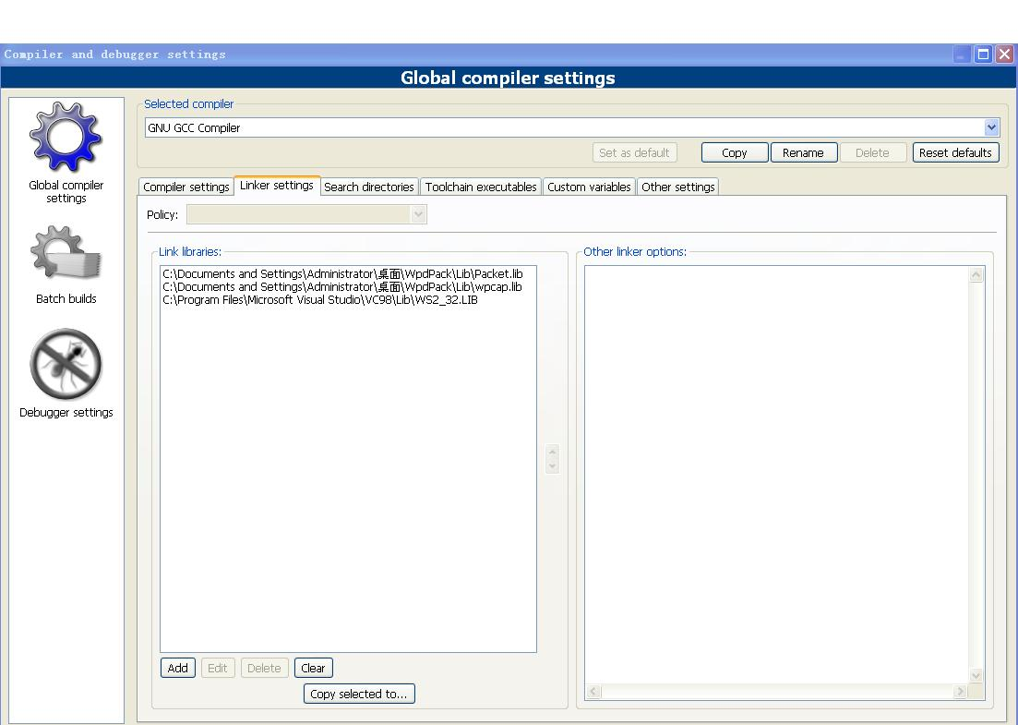
3), 同一窗口再选择Search directories,下的Compiler选项卡，加入libwpcap的include文件夹的路径
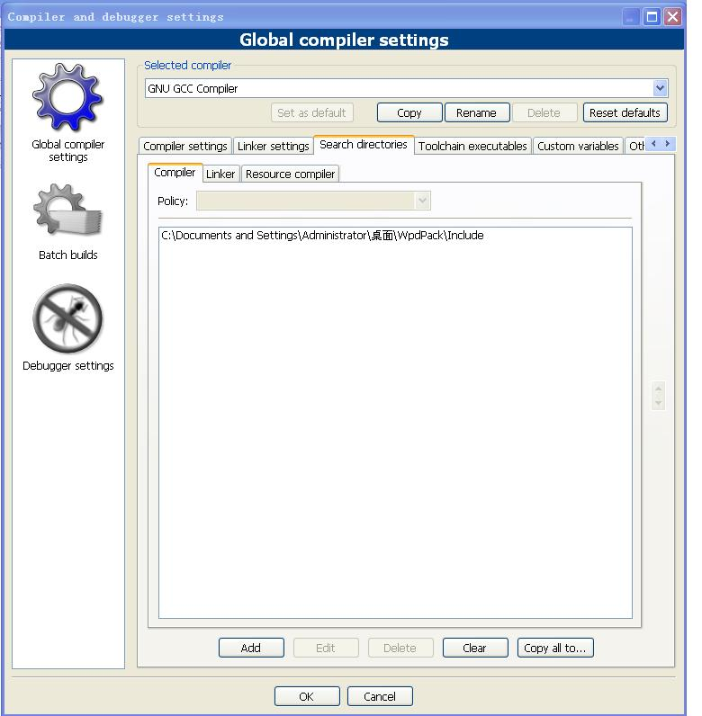
4：编写捕包程序，
A）自己找一个http协议实现的网页
B） 根据ip和端口号捕获一个完整的http get请求和响应的连接,
要求：基于int pcap_loop (pcap_t *p, int cnt, pcap_handler callback, u_char *user)实现包捕获，并调用回调实现包处理。
C） 打印输出，需要获取和打印的数据包内容,并从协议角度分析一下网页浏览的过程. 打印出http get请求报文中的url，http响应报文中的内容部分（去掉http头部信息）。
5：选作：能否多线程方式同时捕获多个链接的内容。

